Trafikksikkerhetsplan for Dønna kommune
2023-2026

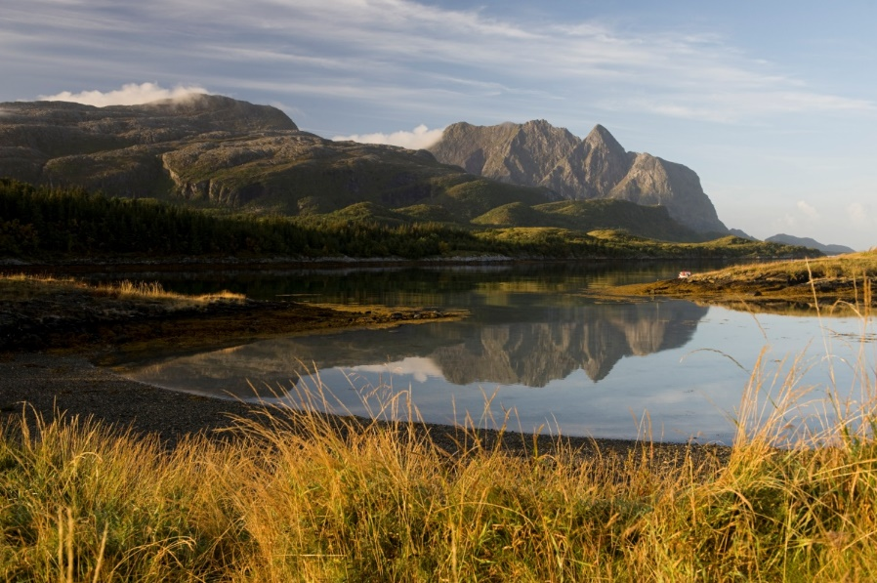
Foto: Erlend Haarberg

Vedtatt av driftsutvalget i Dønna kommune 05.06.2023

Innhold
1. SAMMENDRAG 4
2. INNLEDNING 4
2.1 Historikk 4
2.2 Organisering av trafikksikkerhetsarbeidet i Dønna kommune 5
3. OVERORDNEDE FØRINGER 5
3.1 FNs bærekraftsmål 5
3.2 Meld. St. 40 (2015-2016) Trafikksikkerhetsarbeidet – samordning og organisering 6
3.3 Meld. St. 20 (2020-2021) Nasjonal transportplan 2022-2033 6
3.3.1 Barnas transportplan 6
3.4 Nasjonal tiltaksplan for trafikksikkerhet på veg (2022-2025) 7
3.5 Regional transportplan 7
3.6 Folkehelse og trafikksikkerhet 7
3.7 Trafikksikker kommune 8
4. ULYKKESSITUASJONEN / -UTVIKLINGEN I DØNNA KOMMUNE 8
4.1 Trafikksikkerhetsutfordringer i kommunen 9
4.2 Analyse av ulykkene 11
5. MÅL OG STRATEGI FOR TRAFIKKSIKKERHETSARBEIDET 11
5.1 Mål 11
5.2 Strategi 11
6. KOMMUNALE TILTAK 11
6.1 Fart 13
6.2 Rus 13
6.3 Beltebruk og riktig sikring av barn 13
6.4 Uoppmerksomhet 13
6.5 Barn (0-14 år) 13
6.6 Ungdom og unge førere 14
6.7 Eldre trafikanter 14
6.8 Gående og syklende 14
6.9 Motorsykkel og moped 15
6.10 Møteulykker og utforkjøringsulykker 15
6.11 Drift og vedlikehold 15
6.12 Bruk av ny teknologi i trafikksikkerhetsarbeidet 15
6.13 Trafikksikkerhetsarbeid i offentlige og private virksomheter 15
6.14 Arbeid for å styrke kunnskapsgrunnlaget 15
6.15 Fysiske tiltak 15
7. ØKONOMI 15
8. EVALUERING, RULLERING 16
VEDLEGG 1 - TILTAK TRAFIKKSIKKERHETSPLAN 2023-2026 17

SAMMENDRAG
Denne planen er laget med utgangspunkt i Trygg trafikk sin veileder for trafikksikkerhetsplaner, og viderefører måten å organisere arbeidet med trafikksikkerhet i Dønna kommune. Planen har stort fokus på holdningsskapende og forebyggende trafikksikkerhetsarbeid, som er utviklet gjennom ett tverrfaglig samarbeid i vår kommune.

Planen tar utgangspunkt i de nasjonale og regionale føringene for trafikksikkerhetsarbeidet, og målsetningen til Dønnas trafikksikkerhetsplan gjenspeiler trafikkulykkesutviklingen vi kan se på nasjonalt nivå. Tiltakene for planperioden er beskrevet i slutten av planen.

INNLEDNING
Visjonen om null drepte og hardt skadde ligger til grunn for trafikksikkerhetsarbeidet i Norge. Siden 2010 er det satt etappemål for arbeidet mot nullvisjonen, og i NTP 2022-2033 heter det: «Innen 2030 skal det maksimalt være 350 drepte og hardt skadde i veitrafikken, hvorav maksimalt 50 drepte. Ingen skal omkomme i veitrafikken i 2050.»

Trafikksikkerhetsarbeid handler om å redusere risikoen for skader og ulykker blant alle trafikantgrupper i alle aldre. Vår trafikksikkerhetsplan skal ivareta de viktigste prioriteringene for å øke trafikksikkerheten i kommunen, og vårt arbeid skal være et bidrag for å nå de nasjonale målene. Kommunen har flere roller og oppgaver som innebærer at en direkte eller indirekte har mange muligheter til å bedre trafikksikkerheten, som:
• planmyndighet
• skole- og barnehageeier
• arbeidsgiver
• transportkjøper
• folkehelseaktør (ved å forebygge sykdom og skade hos innbyggerne)
• vegeier.

Kommunens trafikksikkerhetsarbeid omfatter alle disse områdene.
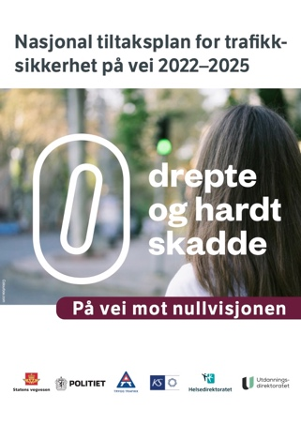
I henhold til folkehelseloven og plan- og bygningsloven har kommunen et generelt ansvar for å forebygge skader og ulykker. Kommunen har ansvar for investeringer, drift og vedlikehold av det kommunale vegnettet. Som vegeier har kommunen et spesifikt ansvar for trafikksikkerhetstiltak på kommunale veier iht veglova.

Trafikksikkerhetsplan for Dønna kommune 2023-2026 vil danne grunnlaget for videreføring av kommunens trafikksikkerhetsarbeid.

Kommunestyrets vedtak av [dato].

Historikk
Denne planen er nummer to i rekken av trafikksikkerhetsplaner for Dønna kommune
kommune. Den forrige planen utløp i 2022. Planene har vært et styringsverktøy for
et målrettet trafikksikkerhetsarbeid i kommunen, og dette arbeidet videreføres og
styrkes gjennom denne planen.

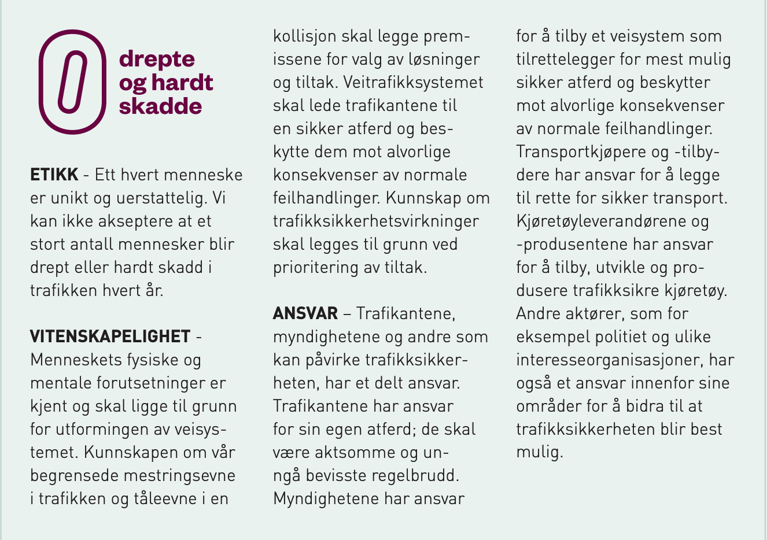

Organisering av trafikksikkerhetsarbeidet i Dønna kommune
Trafikksikkerhetsarbeidet i Dønna kommune er forankret hos kommunedirektøren. Prosessen med å utarbeide en ny trafikksikkerhetsplan for perioden 2023 – 2026 har vært ett samarbeid mellom teknisk avdeling og kommunedirektørens stab v/folkehelsekoordinator. Dette for å synliggjøre at alle kommunens sektorer må ta sin naturlige del av ansvaret. Det er av avgjørende betydning for arbeidet at den enkelte enhetsleder sørger for at egne tiltak i planen blir gjennomført.

OVERORDNEDE FØRINGER
For å sikre en rød tråd i arbeidet, fra nasjonalt til lokalt nivå, er følgende styringsdokumenter
vektlagt:
• FNs bærekraftsmål
• Meld. St. 40 (2015-2016) Trafikksikkerhetsarbeidet – samordning og organisering
• Nasjonal transportplan (NTP)
- Barnas transportplan
• Nasjonal tiltaksplan for trafikksikkerhet på veg 2022-2025
• Regional transportplan eller tilsvarende

FNs bærekraftsmål
FNs bærekraftsmål er verdens felles arbeidsplan for å utrydde fattigdom, bekjempe ulikhet og stoppe klimaendringene innen 2030.
De mest relevante punktene for kommunens trafikksikkerhetsarbeid innen bærekraftsmålene er:
- Mål 3 God helse:
  - Delmål 3.6) Innen 2030 halvere antall dødsfall og skader i verden forårsaket av trafikkulykker.
- Mål 4 God utdanning:
  - Delmål 4.7) Innen 2030 sikre at alle elever og studenter tilegner seg den kompetanse som er nødvendig for å fremme bærekraftig utvikling [...].
- Mål 11 bærekraftige byer og samfunn:
  - Delmål 11.2) Innen 2030 sørge for at alle har tilgang til trygge, lett tilgjengelige og bærekraftige transportsystemer til en overkommelig pris, og bedre sikkerheten på veiene [...] med særlig vekt på behovene til [...] barn [...]
- Mål 17 Samarbeid for å nå målene
  - Delmål 17.17) Stimulere til og fremme velfungerende partnerskap i det offentlige, mellom det offentlige og private og i det sivile samfunn [...].

Meld. St. 40 (2015-2016) Trafikksikkerhetsarbeidet – samordning og organisering
Regjeringen legger til grunn at Norge er verdensledende innen trafikksikkerhet på veg, som følge av målrettet, tverrsektoriell, kunnskapsbasert og langsiktig innsats. Trafikkulykker utgjør likevel et betydelig samfunnsproblem, og omfanget av tapte liv er uakseptabelt. Trafikksikkerhet må derfor fortsatt ha høy prioritet, med nullvisjonen som et av hovedmålene for transportpolitikken.

I stortingsmeldingen presenterer regjeringen seks satsningsområder hvorav ett omhandler
forankring av tverrsektorielt trafikksikkerhetsarbeid på overordnet nivå.

Generelt vil regjeringen videreføre en bred tilnærming i trafikksikkerhetsarbeidet, en målrettet innsats mot de alvorligste ulykkestypene og en målrettet innsats mot risikogrupper. Det trafikantrettede trafikksikkerhetsarbeidet skal vektlegges.

Meld. St. 20 (2020-2021) Nasjonal transportplan 2022-2033
Det overordnede målet for Nasjonal transportplan 2022–2033 er:
«Et effektivt, miljøvennlig og trygt transportsystem i 2050.»

Nullvisjonen, visjonen om null antall drepte og hardt skadde i norske vegtrafikkulykker, er ett av de fem likestilte handlingsstrategiene i Nasjonal transportplan, og ligger til grunn for trafikksikkerhetsarbeidet i Norge.

Etappemål fram til 2030 er maksimalt 350 hardt skadde og drepte i vegtrafikkulykker, hvorav
maksimalt 50 drepte, samtidig som det er et mål om 0 drepte i veitrafikken innen 2050.

I Nasjonal transportplan 2022–2033 har regjeringen lagt vekt på å utvikle et godt transportsystem som gir friheter og muligheter for alle, øker livskvaliteten, bidrar til verdiskaping, beskytter og redder liv, og bidrar til bedre helse, miljø og klima.

Barnas transportplan
Barn og unge er både dagens og framtidens trafikanter. Et godt transportsystem skal være
trafikksikkert og tilpasset alle, og lar barn og unge leve aktive liv i bygd og by. God trafikk- og
arealplanlegging tar hensyn til de yngste og deres behov. Barn og unge er sårbare, og deres ferdsel i trafikken krever målrettede tiltak.

Regjeringen vil (utdrag fra Barnas transportplan):
- gi barn gode muligheter til å være aktive og selvstendige trafikanter
- ta hensyn til barn og unges behov i areal- og transportplanleggingen
- prioritere en ramme på 500 mill. kroner i første seksårsperiode til tiltak som bedrer trafikksikkerheten for barn og unge, herunder etablere en tilskuddsordning for å stimulere til lokalt arbeid for trygge skoleveier og nærmiljøer
- jobbe for nullvisjonen, det vil si at ingen mennesker skal bli hardt skadd eller drept i trafikken.

Nasjonal tiltaksplan for trafikksikkerhet på veg (2022-2025)
Nasjonal tiltaksplan for trafikksikkerhet på veg 2022-2025 er utarbeidet av Statens vegvesen,
politiet, Helsedirektoratet, Utdanningsdirektoratet, Trygg Trafikk, fylkeskommunene og åtte storbykommuner. I tillegg har en rekke øvrige aktører gitt innspill til planen.

Planen bygger på Meld. St. 20 (2020-2021) Nasjonal transportplan 2022-2033 (NTP) og Meld. St. 40 (2015-2016) Trafikksikkerhetsarbeidet – samordning og organisering. Ambisjonsnivå og prioriteringer i tiltaksplanen er i samsvar med Statens vegvesens handlingsprogram 2018-2023 (2029), Strategiplan for polititjeneste på veg 2016-2019, Trygg Trafikks strategi 2018-2025, fylkeskommunenes planer for prioritering innenfor trafikksikkerhetsarbeidet og de åtte storbykommunenes trafikksikkerhetsplaner.

Formålet med tiltaksplanen er å presentere et omforent og bredt spekter av faglig forankrede tiltak, i tillegg til å styrke samarbeidet mellom de sentrale trafikksikkerhetsaktørene. Tiltakene i tiltaksplanen skal sikre at vi har stø kurs mot etappemålet i NTP.

Regional transportplan
Regional transportplan (RTP) skal bidra til å nå målene til Regional planstrategi for Nordland, og legger dette til grunn for arbeidet sammen med FN sine bærekraftsmål, felles Nordnorsk strategi «Fra kyst til marked», det grønne skiftet i kollektivsektoren og fylkeskommunens arbeid med innspill til Nasjonal transportplan (NTP).

RTP skal angi retningene for samferdselssatsingen inn i framtiden. Gjennom den strategiske delen bestående av visjon, hovedmål, delmål og strategier trekker RTP opp den langsiktige og overordnede transportpolitikken. Den strategiske delen angir prinsipper og legger føringer for prioriteringer i handlingsprogrammet med konkrete tiltak og prosjekter. Disse planene vil i sum vise både det overordnede grunnlaget for prioriteringene (strategi) og de konkrete fylkeskommunale prioriteringene (handlingsprogram). Visjonen for Transportplan Nordland 2022-2033 er:

«Samferdsel skal på en sikker, effektiv og bærekraftig måte binde sammen Nordland, og Nordland med resten av verden.»

Folkehelse og trafikksikkerhet
Til tross for en markant reduksjon av antallet alvorlige trafikkulykker siden 1970 vurderes trafikkulykker som et betydelig folkehelseproblem. Det er spesielt for unge mennesker at trafikkulykker utgjør en viktig årsak til tidlig død, helsetap og redusert livskvalitet.

Regjeringen vil i tråd med Meld. St. 19 (2014-2015) Folkehelsemeldingen mestring og muligheter, forsterke det tversektorielle samarbeidet for å forebygge ulykker. Det er viktig at kommunen integrerer det ulykkesforebyggende arbeidet generelt, og trafikksikkerhetsarbeidet spesielt i sitt folkehelsearbeid.

Jf. folkehelselovens § 4 skal kommunen bidra til å forebygge skade og lidelse innen de oppgaver og med de virkemidler kommunen er tillagt.

Trafikksikker kommune
Trafikksikker kommune er et organisatorisk trafikksikkerhetstiltak og ei nasjonal godkjenningsordning i regi av Trygg Trafikk. For å bli godkjent som Trafikksikker kommune skal kommunen ha innarbeidet rutiner og systemer for å kvalitetssikre trafikksikkerhetsarbeidet i hele virksomheten.

Godkjenningen innebærer en forpliktelse til å arbeide systematisk med trafikksikkerhet i alle relevante sektorer innenfor sitt ansvarsområde, og bygger blant annet på følgende kriterier:
- Kommunen har forankret ansvaret for trafikksikkerhetsarbeidet hos ordfører og kommunedirektør.
- Kommunen har innarbeidet trafikksikkerhet i HMS/internkontrollsystemet som inneholder regler
- for reiser og transport i kommunens regi, og ved kjøp av transporttjenester.
- Kommunen har oppdatert oversikt over trafikkulykker i kommunen
- Kommunen har en trafikksikkerhetsplan.
- Kommunen har oppfylt kriteriene for den enkelte sektor (oppvekst, kultur, helse, teknisk, plan, HR).

Godkjenningen har en varighet på tre år og kommunen kan deretter bli regodkjent

ULYKKESSITUASJONEN / -UTVIKLINGEN I DØNNA KOMMUNE
Ulykker og skader i trafikken påfører menneskene som rammes store lidelser. De er også svært kostbare for samfunnet. Helse- og omsorgstjenestene i kommunene må ta store deler av regningen. Det lønner seg derfor å forebygge.

De nasjonale tallene for antall omkomne i vegtrafikkulykker går nedover. Antall hardt skadde har imidlertid ikke hatt like stor nedgang. De siste årene før 2021 ligger tallet for omkomne og hardt skadde i vegtrafikkulykker i Norge på rundt 700 årlig. Av disse omkom om lag 100 personer. De nasjonale målene er å redusere dette antallet til maksimalt 350 innen 2030, altså en halvering av dagens nivå, i tråd med etappemålene mot nullvisjonen.

En rapport utgitt av Trygg Trafikk viser at dekningsgraden for registrering av meget alvorlige og alvorlig ulykker bare er 37 %, og for lettere grad av skade bare er 15 %.
På den bakgrunn er det grunn til å anta at disse tallene reelt sett er mye høyere.

I tillegg til de alvorligste trafikkulykkene skjer et høyt antall skader på veiene som ikke inngår i den offisielle ulykkesstatistikken fordi de ikke blir rapportert til politiet. Dette gjelder spesielt for eneulykker myke trafikanter.

Trafikksikkerhetsutfordringer i kommunen
I det kommende skisseres omfanget av trafikkulykker i Dønna kommune og i landet som helhet de siste årene.

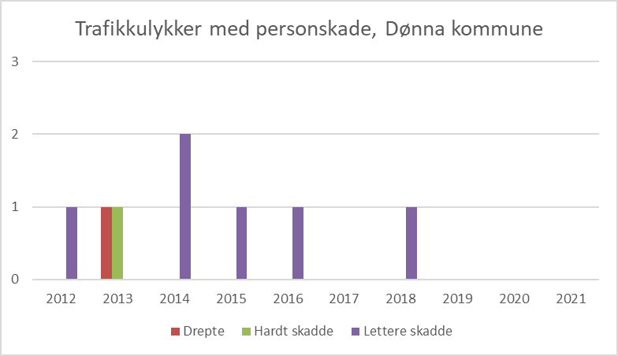
Kilde: SSB

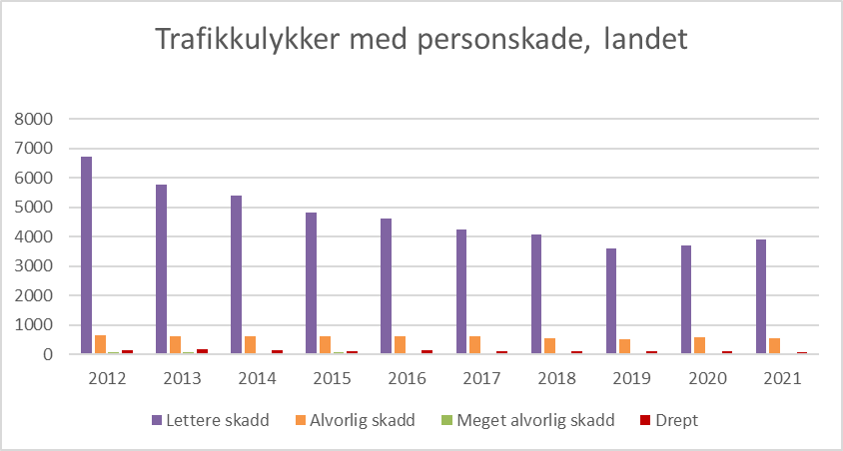
Kilde: SSB

Dønna kommune er en kommune med mye elg, rådyr og annet vilt som kan føre til mange ulykker og nestenulykker på veg. Statistikken viser at antall ulykker varierer fra år til år, men at trenden over tid er at det er at dette er ett økende problem i kommunen.

Grafen viser fallviltstatistikk, for perioden 2012-2022

Kilde: Hjorteviltregisteret

Kartet viser oversikt over områder med fallvilt i Dønna kommune, for perioden 2012-2022.
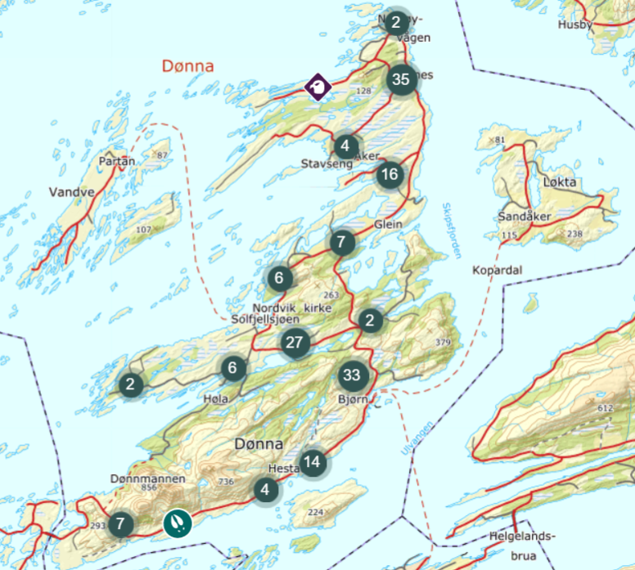
Kilde: Hjorteviltregisteret

Analyse av ulykkene
På landsbasis kan man se at antall ulykker har gått betraktelig ned siden 2011, med en svak oppgang de siste årene. For Dønna kommune sin del ser man en nedgang frem til 2015, og deretter ingen endring i statistikken.

Vegsystemer, vegeiere og utfordringer i kommunen:
Det offentlige veinettet i Dønna (omtrentlige tall) består av 110 km fylkesvei og totalt 50,4 km med kommunale veger, hvorav 17,8 km har fast dekke. De kommunale veiene er inndelt i kategoriene samleveger og adkomstveger. Dette inkluderer veier med både ett og to kjørefelt. Det er 2,9 km med gang- og sykkelvei som fylkeskommunen forvalter, mens kommunen forvalter 0,2 km. Videre er det 6 kommunale parkeringsplasser. Fylkesveiene er mest ulykkes utsatt, samtidig ser vi også at det skjer ulykker på kommunale veger.

Dønna kommune drifter veglys langs kommunale veier, samt langs fylkesvei der det ikke er gangvei. Nordland fylkeskommune drifter veilys som går langs gang- og sykkelvei ved fylkesvei.

Den 21.02.23 vedtok kommunestyret «Hovedplan vei», hvor veier oppgraderes i henhold til N-100 veg- og gateutforming.

MÅL OG STRATEGI FOR TRAFIKKSIKKERHETSARBEIDET
Her beskrives mål og strategier for trafikksikkerhetsarbeidet i Dønna kommune.

Mål
Dønna kommune arbeider etter nullvisjonen, og har følgende mål: å redusere alle typer ulykker og skader i vegtrafikken i kommunen og for sine innbyggere.

Strategi
I Nasjonal tiltaksplan for trafikksikkerhet på veg 2022-2025 er det satt opp en rekke tilstandsmål formulert som måltall. For å nå disse målene må det iverksettes tiltak. Dønna kommune skal arbeide aktivt for å bidra til at vi oppnår disse tilstandsmålene. Dette gjelder først og fremst på følgende områder:
- Påvirke kommunens innbyggere til å ferdes med minst mulig risiko for skade og død, uavhengig av hvor en ferdes i vegtrafikken.
- Jobbe systematisk med trafikksikkerhet innenfor alle kommunens sektorer.
- Ha gode systemer og rutiner for trafikksikkerhetsarbeid med konkrete tiltak og evaluering.
- Gjennomføre tiltak knyttet til fysiske tiltak, organisasjon, holdninger og adferd.

KOMMUNALE TILTAK

I Nasjonal Tiltaksplan for trafikksikkerhet på veg 2022-2025 er det satt mål for tilstandsutvikling innenfor 15 områder der tilstandsendringer er av vesentlig betydning for utviklingen i antall drepte og hardt skadde:

INNSATSOMRÅDE |  | TILSTANDSMÅL/TILSTANDSFORMULERING
Fart |  | Innen 2026 skal 72 prosent av kjøretøyene overholde fartsgrensen (2021 = 60,1 prosent).
Rus |  | Innen 2026 skal maksimalt:  - 0,1 prosent av trafikkarbeidet utføres under påvirkning av alkohol over 0,2 promille (2016/2017 = 0,2 prosent).  - 0,4 prosent av trafikkarbeidet utføres under påvirkning av narkotika over straffbarhetsgrensen (2016/2017 = 0,7 prosent).
Beltebruk og riktig sikring av barn |  | Innen 2026 skal:  - 98,5 prosent av alle førere og forsetepassasjerer i lette biler bruke bilbelte (2019 = 97,4 prosent).  - 95 prosent av alle førere i tunge godsbiler bruke bilbelte (2019 = 86,5 prosent) 75 prosent av alle barn i alderen 1-3 år være sikret bakovervendt når de sitter i bil (2021 = 65 prosent).  - 85 prosent av alle barn i alderen 1-8 år være riktig sikret i bil (2021 = 82 prosent).
Uoppmerksomhet |  | I planperioden 2022-2025 vil aktørene fortsette og videreutvikle arbeidet for å få ned antall ulykker som skyldes uoppmerksomhet på grunn av distraksjon.
Barn (0-14 år) |  | I planperioden 2022-2025 skal det være minst to år uten omkomne barn i trafikken i alderen 0-14 år. I samme periode skal det i gjennomsnitt ikke være mer enn 15 drepte og hardt skadde barn per år.
Ungdom og unge førere |  | I planperioden 2022-2025 skal gjennomsnittlig risiko for bilførere i alderen 18 og 19 år å bli drept eller hardt skadd være 25 prosent lavere enn gjennomsnittet for årene 2018 og 2019.
Eldre trafikanter |  | I planperioden 2022-2025 skal gjennomsnittlig risiko for:  - Bilførere i aldersgruppen 75+ å bli drept eller hardt skadd være 25 prosent lavere enn i årene 2018 og 2019 (per kjørte km).  - Fotgjengere i aldersgruppen 75+ å bli drept eller hardt skadd være 25 prosent lavere enn i årene 2018 og 2019 (per gåkm).
Gående og syklende |  | I planperioden 2022-2025 skal gjennomsnittlig risiko for:  - Fotgjengere å bli drept eller hardt skadd være 25 prosent lavere enn i årene 2018 og 2019 (per gåkm).  - Syklister å bli drept eller hardt skadd være 25 prosent lavere enn i årene 2018 og 2019 (per sykkelkm  Innen 2026 skal:  - 75 prosent av syklistene bruke sykkelhjelm (2019 = 65,9 prosent).  - 53 prosent av fotgjengerne bruke refleks på belyst vei i mørke (2021 = 46 prosent).
Motorsykkel og moped |  | I planperioden 2022-2025 skal  - gjennomsnittlig risiko for å bli drept eller hardt skadd på henholdsvis moped, lett motorsykkel og tung motorsykkel være 25 prosent lavere enn i perioden 2017-2020 (per personkm).
Godstransport på vei |  | I 2026 skal minst 30 prosent av alle godskjøretøy med tillatt totalvekt > 3,5 tonn og minst 45 prosent av alle varebiler med tillatt totalvekt ≤ 3,5 tonn hverken ha 2er eller 3er feil ved periodisk kjøretøykontroll. (2020 = 27,1 prosent > 3,5 tonn og 39,5 prosent ≤ 3,5 tonn).
Møteulykker og utforkjøringsulykker |  | - Innen 1/1-2028 skal 60 prosent av trafikkarbeidet på riksveier med fartsgrense 70 km/t eller høyere foregå på møtefrie veier (1/1- 2021 = 53,3 prosent).  - Det skal gjennom en systematisk tilnærming arbeides for å redusere risikoen for alvorlige utforkjøringsulykker på riksveier og fylkesveier.
Drift og vedlikehold |  | I planperioden 2022-2025 vil veieierne beholde og videreutvikle det daglige trafikksikkerhetsfokuset i kjerneoppgavene innen drift og vedlikehold.
Bruk av ny teknologi i trafikksikkerhetsarbeidet |  | Norge skal ligge langt framme innenfor intelligente transportsystemer, der vei- og kjøretøyteknologi inngår, og tilgjengelige systemer som bedrer trafikksikkerheten er tatt i bruk. På førersiden skal opplæring være tilpasset ny teknologi.
Trafikksikkerhetsarbeid i offentlige og private virksomheter |  | Innen 1/1-2026 skal:  - Minst 200 kommuner være godkjent som Trafikksikker kommune (31/12-2021 = 130 kommuner + 1 bydel (i Oslo)).  - Et flertall av fylkeskommunene være godkjent som Trafikksikker fylkeskommune (31/12-2021 = 2 fylkeskommuner).  - Det finnes og være tatt i bruk verktøy for organisatorisk trafikk- sikkerhetsarbeid som er relevante for alle private virksomheter der ferdsel i veitrafikken er en sentral del av virksomheten.
Arbeid for å styrke kunnskaps-  grunnlaget |  | - Det skal foreligge oppdatert og ny kunnskap som gjør oss i stand til å gjøre gode prioriteringer for å sikre en reduksjon i drepte og hardt skadde i samsvar med ambisjonsnivået i NTP 2022-2033.  - Det skal være etablert et system for skaderegistrering som blant annet bidrar til at det i NTP 2026-2037 kan settes en ambisjon for reduksjon i drepte og hardt skadde basert på det reelle omfanget.  - Det skal foreligge oppdaterte beregningsverktøy som grunnlag for prioriteringer gjeldende fra og med 2026.

I det følgende anføres kommunens tiltak for å bidra til å nå de nasjonale tilstandsmålene jf. lista over (kap. 7.1-7.15), i tillegg til aktuelle fysiske trafikksikkerhetstiltak (kap. 7.16):

Fart
Kommunen skal:
- som arbeidsgiver påvirke sine ansatte i tjeneste til å opptre med minst mulig risiko i trafikken.
- utarbeide retningslinjer for tjenestereiser og forankre disse i alle sektorer.
- ha trafikksikkerhet som årlig tema i kommunens arbeidsmiljøutvalg (AMU).
- stille krav til samarbeidspartnere om trafikksikker adferd (transporttjenester og vei og vedlikeholdstjenester) ved kjøp av transporttjenester som innarbeides i anbudsdokumentene.
- gjennomføre kurs/gi opplæring for alle ansatte i trafikksikkerhet og HMS.

Rus
Kommunen skal:
- arbeide aktivt for å forhindre at ansatte er påvirket av legale eller illegale rusmidler i tjenesten.
- ved kjøp eller leasing av nye biler innarbeides alkolås som en del av anbudsgrunnlaget.

Beltebruk og riktig sikring av barn
Kommunen skal:
- alltid velge busser med 3-punktsbelte ved leie av busser til transport i kommunal regi.
- i retningslinjene for tjenestereiser, uttrykke en tydelig forventning om at alle kommunens ansatte bruker sikkerhetsbelte ved transport i tjeneste. Dette gjelder både bil og buss.
- gjennom helsestasjonenes virksomhet ha økt fokus på temaet barn i bil, og spesielt at barna skal sitte sikret bakovervendt i bil til de er minst fire år.
- i kommunale barnehager gjennomføre tiltak for å øke fokus på sikring av barn i bil.
- oppfordre til at også private barnehagene følger ovennevnte tiltak.

Uoppmerksomhet
Kommunen skal:
- i retningslinjene for tjenestereiser, uttrykke en tydelig forventning om at alle kommunens ansatte i minst mulig grad bruker utstyr som tar oppmerksomheten fra føreren.
- i retningslinjene for tjenestereiser, uttrykke en tydelig forventning om at det i størst mulig grad skal unngås å bruke mobiltelefon under kjøring. Om dette er nødvendig skal det brukes godkjent fastmontert utstyr.
- ved inngåelse av avtaler/anbud stille krav til trafikksikkerhet.

Barn (0-14 år)
Kommunen skal:
- vurdere rett til skoleskyss i henhold til bestemmelser for særlig farlig eller vanskelig skolevei.
- arbeide for trafikksikre soner rundt skolene, som blant annet innebærer tiltak knyttet til holdninger og adferd til både barn og voksne.
- legge til rette for at flere kan sykle eller gå til skolen.
- oppfylle forpliktelsene som inngår i Trafikksikker kommune for kommunale skoler og barnehager.
- påvirke til at private barnehager skal være godkjent som Trafikksikker barnehage.
- påvirke private skoler til å få godkjenning som Trafikksikker skole.
- oppfylle forpliktelsene som inngår i Trafikksikker kommune for kommunale skoler og barnehager.
- sørge for at ansatte i barnehager og skoler har tilstrekkelig kompetanse for å gjennomføre god trafikkopplæring i tråd med gjeldende rammeverk.
- stimulere lag og foreninger til at barn og ungdom sikres best mulig og at voksne som transportører kjører med lavest mulig risiko til og fra fritidsaktiviteter.
- stimulere lag og foreninger til å innarbeide retningslinjer for transport innenfor sin virksomhet.
- i samarbeid med elevenes foresatte ha fokus på trafikksikkerhet og forebygging av ulykker, og dette skal inngå i årsplaner.
- sørge for god sykkelopplæring i tråd med kompetansemål i Kunnskapsløftet.
- ta i bruk læringsressurser om trafikksikkerhet i barnehager og i skolen.

Ungdom og unge førere
Kommunen skal:
- sørge for nødvendig kompetanse for å tilby valgfaget trafikk på ungdomstrinnet.
- tilby trafikalt grunnkurs som en del av valgfag trafikk.
- stimulere lag og foreninger til å innarbeide retningslinjer for transport innenfor sin virksomhet.
- fremme saker om trafikksikkerhet for kommunens ungdomsråd.
- sørge for at kommunens ungdomsråd gis kompetanse om trafikksikkerhet.
- ta i bruk læringsressurser om trafikksikkerhet på ungdomstrinnet.

Eldre trafikanter
Kommunen skal:
- legge til grunn universell utforming ved fysisk utforming av veger og gangfelt for å ivareta eldre trafikanter og trafikanter med funksjonsnedsettelser.
- stimulere pensjonistforeninger til å innlemme tema trafikksikkerhet i sin virksomhet.
- legge til rette for at trafikksikkerhet blir tema i kommunens eldreråd.

Gående og syklende
Kommunale skal:
- årlig sette søkelys på betydningen av at syklister og fotgjengere bruker personlig sikkerhetsutstyr i trafikken, eksempelvis sykkelhjelm og refleks.

Motorsykkel og moped
Kommunen skal:
- sørge for nødvendig kompetanse for å tilby valgfaget trafikk på ungdomstrinnet.

Møteulykker og utforkjøringsulykker
Kommunen skal:
- melde inn eventuelle behov for fysisk sikring på riksveg og fylkesveg til vegeier for å forebygge møteulykker eller utforkjøring.

Drift og vedlikehold
Kommunen skal:
- beholde og videreutvikle det daglige trafikksikkerhetsfokuset i kjerneoppgavene innen drift og vedlikehold.

Bruk av ny teknologi i trafikksikkerhetsarbeidet
Kommunen skal:
- legge inn krav om automatisk nødbrems, feltskiftevarsler og fotgjengervarsel i anbud ved kjøp/leasing av nye kommunale kjøretøy.

Trafikksikkerhetsarbeid i offentlige og private virksomheter
Kommunen skal:
- godkjennes som Trafikksikker kommune, eller eventuelt regodkjennes.

Arbeid for å styrke kunnskapsgrunnlaget
Kommunen skal:
- i tillegg til oversikt over offentlig ulykkesstatistikk, belyse trafikksikkerhetssituasjonen med supplerende/andre opplysninger som f.eks. observert adferd og bruk av kjøretøy i kommunen.

Fysiske tiltak
Kommunen skal:
- gjennomføre de prioriterte fysiske trafikksikkerhetstiltakene på vegnettet jf. vedlegg 1.
- kartlegge behov for fysisk tilrettelegging for gående og syklende.
- ha særlig oppmerksomhet rettet mot skolevei og trafikksikre soner rundt skolene
(f.eks. Hjertesoner).

ØKONOMI
Trafikksikkerhetstiltakene i denne planen skal innarbeides i økonomiplanen. Tiltak som går over flere år og tiltak med oppstart planperioden, prioriteres i budsjettet hvert år fra 2023 til og med 2026. Enhetsledere har ansvaret for å innarbeide utgiftene innenfor eget budsjettområde.

EVALUERING, RULLERING
Det rapporteres årlig til kommunestyret om status for tiltakene i planen, inkludert informasjon fra de respektive sektorene.

VEDLEGG 1 - TILTAK TRAFIKKSIKKERHETSPLAN 2023-2026

Innsatsområde | Kommunen skal | Ansvarlig | Jf. Pkt. | Når
Fart | - påvirke sine ansatte i tjeneste til å opptre med minst mulig risiko i trafikken. | HR/AMU | 6.1 | Årlig
 | - utarbeide retningslinjer for tjenestereiser og forankret denne i alle sektorer. | HR/AMU | 6.1
 | - ha trafikksikkerhet som årlig tema i kommunens arbeidsmiljøutvalg (AMU). | HR/AMU | 6.1
 | - stille krav til samarbeidspartnere om trafikksikker adferd (transporttjenester og vei og vedlikeholdstjenester) ved kjøp av transporttjenester som innarbeides i anbudsdokumentene. | HR | 6.1
 | - gjennomføre kurs/gi opplæring for alle ansatte i trafikksikkerhet og HMS. | HR | 6.1
Rus | - arbeide aktivt for å forhindre at ansatte er påvirket av legal eller illegale rusmidler i tjenesten. | AMU | 6.2 | Årlig
 | - ved kjøp eller leasing av nye biler innarbeide alkolås som en del av anbudsgrunnlaget. | HR | 6.2
Beltebruk og riktig sikring av barn | - alltid velge busser med 3-punktsbelte ved leie av busser til transport i kommunal regi. | HR | 6.3 | Årlig
 | - i retningslinjene for tjenestereiser, uttrykke en tydelig forventning om at alle kommunens ansatte bruker sikkerhetsbelte ved transport i tjeneste. Dette gjelder både bil og buss. | HR | 6.3
 | - gjennom helsestasjonenes virksomhet ha økt fokus på temaet barn i bil og da spesielt at barna skal sitte sikret bakovervendt i bil til de er minst fire år. | Helse | 6.3
 | - i kommunale barnehager gjennomføre tiltak for å øke fokus på sikring av barn i bil. | Oppvekst | 6.3
 | - oppfordre til at også private barnehagene følger ovennevnte tiltak. | Oppvekst | 6.3
Uoppmerksomhet | - i retningslinjene for tjenestereiser, uttrykke en tydelig forventning om at alle kommunens ansatte i minst mulig grad bruker utstyr som tar oppmerksomheten fra føreren | HR | 6.4 | Årlig
 | - i retningslinjene for tjenestereiser, uttrykke en tydelig forventning om at det i størst mulig grad skal unngås å bruke mobiltelefon under kjøring. Om dette er nødvendig skal det brukes godkjent fastmontert utstyr. | HR | 6.4
 | - ved inngåelse av avtaler/anbud stille krav til trafikksikkerhet. | Innkjøp | 6.4
Barn (0-14) | - vurdere rett til skoleskyss i henhold til kriterier for særlig farlig eller vanskelig skolevei. | Oppvekst | 6.5 | Årlig
 | - arbeide for trafikksikre soner rundt skolene, som blant annet innebærer tiltak knyttet til holdninger og adferd til både barn og voksne. | Oppvekst | 6.5
 | - legge til rette for at flere kan sykle eller gå til skolen. | Oppvekst | 6.5
 | - oppfylle forpliktelsene som inngår i Trafikksikker kommune for kommunale skoler og barnehager. | Oppvekst | 6.5
 | - påvirke til at private barnehager skal være godkjent som Trafikksikker barnehage. | Oppvekst | 6.5
 | - påvirke private skoler til å få godkjenning som Trafikksikker skole. | Oppvekst | 6.5
 | - oppfylle forpliktelsene som inngår i Trafikksikker kommune for kommunale skoler og barnehager. | Oppvekst | 6.5
 | - sørge for at ansatte i barnehager og skoler har tilstrekkelig kompetanse for å gjennomføre god trafikkopplæring i tråd med gjeldende rammeverk. | Oppvekst | 6.5
 | - stimulere lag og foreninger til at barn og ungdom sikres best mulig og at voksne som transportører kjører med lavest mulig risiko til og fra fritidsaktiviteter. | Kultur | 6.5
 | - stimulere lag og foreninger til å innarbeide retningslinjer for transport innenfor sin virksomhet. | Kultur | 6.5
 | - i samarbeid med elevenes foresatte ha fokus på trafikksikkerhet og forebygging av ulykker, og dette skal inngå i årsplaner. | Oppvekst | 6.5
 | - sørge for god sykkelopplæring i tråd med kompetansemål i Kunnskapsløftet. | Oppvekst | 6.5
 | - ta i bruk læringsressurser om trafikksikkerhet i barnehager og i skolen. | Oppvekst | 6.5
Ungdom og unge førere | - sørge for nødvendig kompetanse for å tilby valgfaget trafikk på ungdomstrinnet. | Oppvekst | 6.6 | Årlig
 | - tilby trafikalt grunnkurs som en del av valgfag trafikk. | Oppvekst | 6.6
 | - stimulere lag og foreninger til å innarbeide retningslinjer for transport innenfor sin virksomhet fremme saker om trafikksikkerhet for kommunens ungdomsråd. | Koordinator ungdomsråd | 6.6
 | - sørge for at kommunens ungdomsråd gis kompetanse om trafikksikkerhet. | Oppvekst | 6.6
 | - ta i bruk læringsressurser om trafikksikkerhet på ungdomstrinnet. | Oppvekst | 6.6
Eldre trafikanter | - legge til grunn universell utforming ved fysisk utforming av veger og gangfelt for å ivareta eldre trafikanter og trafikanter med funksjonsnedsettelser. | Kommunalteknikk | 6.7 | Årlig
 | - stimulere pensjonistforeninger til å innlemme tema trafikksikkerhet i sin virksomhet. | Eldrerådet | 6.7
 | - legge til rette for at trafikksikkerhet blir tema i kommunens eldreråd. | Koordinator eldreråd | 6.7
Gående og syklende | - årlig sette søkelys på betydningen av at syklister og fotgjengere bruker personlig sikkerhetsutstyr i trafikken, eksempelvis sykkelhjelm og refleks. | Oppvekst / Helsestasjon / HR | 6.8 | Årlig
Drift og vedlikehold  Fysiske tiltak, kommunal vei  (prioritert rekkefølge) | - beholde og videreutvikle det daglige trafikksikkerhetsfokuset i kjerneoppgavene innen drift og vedlikehold.  - Trafikksikkerhetstiltak DBU, Barnehage, Hall – ny vei – endring av adkomst til skole, hall, barnehage og boliger i Snekkaråsen, ny gangvei og fortau til barnehage, tiltak på bussholdeplass. Nedsetting av fartsgrense. Ny gangvei adkomst nord for skolen (iht. Plan 9.klasse 2023 Trafikksikkerskole sommer og vinter)  - Oppmerking og skilting av HC-plasser ved alle kommunale bygg. Planlegging og tilrettelegging.  - Snarvei/turvei mellom oppvekstsenter Løkta og butikken. Trygg adkomst til lekeareal, turvei og butikken der elevene serveres lunsj.  - Plan 9.klasse 2023 – Trafikksikkerskole sommer og vinter. Gangveier, sykkelparkering, interne veier, strøing/brøyting vinterstid.  - Skoging langs kommunale veier for øke sikten og sikkerheten ved kjøring langs veien. Spesielt i siktsoner og svinger på veien. Både for utrykningskjøretøy, bilister, syklende og gående.  - Flere møteplasser og breddeutvidelse langs kommunale veier. Tiltak som må sees på ved oppgradering av kommunale veier. Det er vedtatt en plan for oppgradering av kommunale veier.  Ikke prioritert  - Veilys Bollhågjen langs kommunal vei | Kommunalteknikk  Kommunalteknikk  Kommunalteknikk  Kommunalteknikk  Kommunalteknikk  Kommunalteknikk  Kommunalteknikk  Kommunalteknikk | 6.12  6.12  6.12  6.12  6.12  6.12  6.12  6.12. | Årlig
Fysiske tiltak, fylkesvei | - Skoging langs Fylkes veier for øke sikten og sikkerheten ved kjøring langs veien. Spesielt i siktsoner og svinger på veien. Både for utrykningskjøretøy, bilister, syklende og gående.  - Flere møteplasser og evt. breddeutvidelse på øvrige 1-felts Fv.  - Nedsetting av fartsgrense fra kryss - Titternes til Stavseng –Montesorriskole.  - Fartsdempere er ikke ønskelig for Utrykningskjøretøy – YHBR, brann og redning, Helgelandsykehuset.  - Gang og sykkelveg langs FV 7296 fra Coop butikk Åker til skole/barnehage Stavseng. Her langs smal vei og med trafikk går/sykler barna til og fra skolen  - Utredes sikring av gangfelt ved bussoppstillingsplass/fotballbane gang-/sykkelsti. FV 809.  - Belysning vei fra krysset ved Spar til ferjeleiet til Vandve. FV 809 og FV 7298.  - Forbedring av trafikksikkerheten for gående ved å skille myke og harde trafikanter, ferjeleiet Bjørn FV 809.  - Forbedre trafikksikkerheten ved veikrysset ved Spar FV 809.  - Utredning av hvilken vei veilysene skal være vridd. Inn- eller ut fra gang/sykkelsti på Solfjellsjøen FV 809.  Ikke prioritert  - Breddeutvidelse til 2-felts veg FV 808 Bjørn-Herøy. Flere møteplasser  Alle innkommende innspill gjeldende Fylkesvei sendes Nordland Fylkesvei for uttalelse. | Fylkeskommunene Statens vegvesen | 6.17  6.17  6.17  6.17  6.17  6.17  6.17  6.17  6.17  6.17  6.17

